**10 новинок в салонах красоты, быстро набирающих популярность – процедуры для лица, тела и волос**

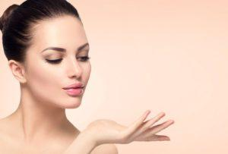

Каждая девушка мечтает быть красивой. И, даже если природа чем-то особенным не выделила, милые леди стремятся к совершенству. Ведь они всегда могут заказать услуги салона красоты. Хочет ли кто-то похудеть или сделать кожу мягче, а волосы пышнее, в любое время к их услугам – самые разные процедуры в салоне красоты.

Что нового предлагают нам? Какие самые трендовые услуги? Что из процедур вам противопоказано?

# RECYTOS-Skin

Уникальная процедура RECYTOS-Skin, о которой вы также будете слышать в салонах красоты, поможет добиться омоложения кожи.

Процедура показана при потере упругости кожи лица и шеи, декольте и кистей рук, при морщинах, расширенных порах, растяжках и пр.

Применяется для омоложения и регенерации кожи, а также для лечения алопеции или выпадения волос.

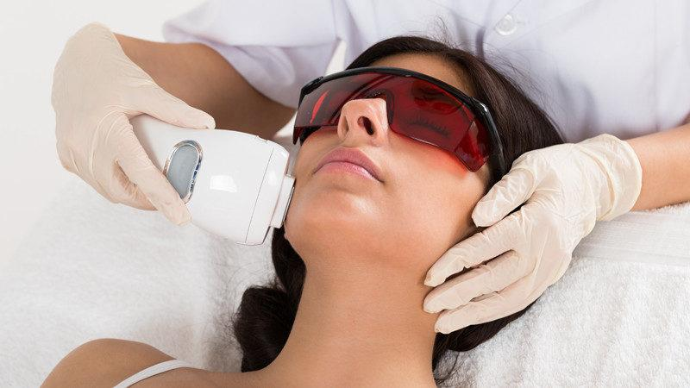

## Плюсы

### Эффект объёмного лифтинга.

### Формирование подкожного каркаса из собственных новых коллагеновых волокон;

### Улучшение текстуры кожи.

### Восстановление эластичности сосудов кожи, улучшение клеточного питания и дыхания.

### Возвращение к «молодому» режиму функцию регенерации клеток кожи.

## Цена

### От 32 тысяч рублей.

**УЧТИТЕ**: Процедура не показана людям с кардиостимулятором, герпесом в стадии высыпания, с гнойничковыми элементами в обрабатываемой зоне, при беременности и кормлении грудью.

# Полимерная депиляция SKIN`S

Пусть на нас еще длинные пальто и теплые брюки, не откладываем депиляцию! Индустрия красоты радует новинками.

Знакомьтесь, система полимерной депиляции SKIN`S. Воски отлично подходят для самых разных, в том числе – деликатных, зон, для разных видов кожи.

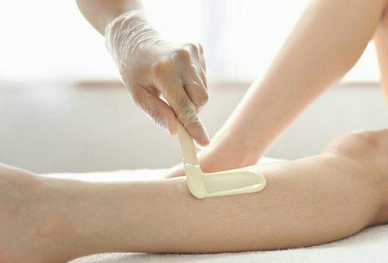

## Плюсы

### Система, включающая в себя несколько качественных продуктов, считается:

### более быстрым, эффективным и малотравматичным методом для чувствительной кожи в сравнении с уже существующими;

### самой безболезненной процедурой депиляции волос;

### подходящей и женщинам, и мужчинам;

### не имеющей противопоказаний;

### захватывающей даже суперкороткие волоски;

### приятной даже в плане высокой пластичности и приятных ароматов и пр.

## Цена

### Не может стоить представитель класса Премиум, коим является Skin’s, не имеющий аналогов, дешево.

Готовьтесь к тому, что за современный практичный метод придется раскошелиться.

# Маникюр с проволокой

Кому, как не вам, не знать, что тенденции в сфере маникюра круто отличаются друг от друга.

Но на этот раз мы предлагаем знакомство не просто с новинкой, а с новым дыханием модного маникюра. Актуальный тренд в лице маникюра с проволокой, придуманный создателем моды на маникюр с битым стеклом, поможет создать невероятной формы и дизайна ногти.

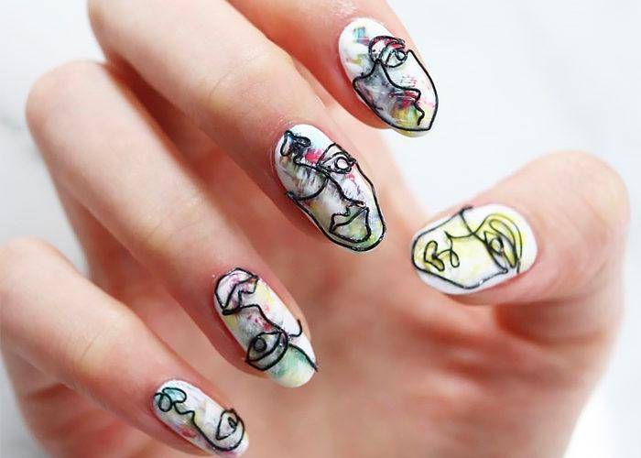

## Плюсы

### В этот маникюр влюбляются минималисты, ведь тут все просто — достаточно окаймить ногти тончайшей проволокой, придавая им любую форму.

### Все, что понадобится, кроме лака или маникюрного клея, это тонкая металлическая нить! Эта «лента» «нарисует» все, что вам надо (иероглифы, сердечки, цветочки и пр.), вплоть до 3D картинок.

### Классно выглядит этот свежайший маникюрный тренд и с ярким, и с нейтральным лаком.

### Но самым простым и стильным получается с бесцветным лаком. И круче всего смотрится, если часть ногтя останется прозрачной.

## Цена

### Понятно, что она в каждом салоне своя. Но точно надо знать, что эта филигранный и кропотливый труд ценится недешево.

**КСТАТИ**: Красиво, оригинально – да. Но, утверждают многие барышни, попробовавшие эту новинку, не очень удобно в быту.

# Контурная пластика тела

Хотите «сбросить» несколько лет, избавиться от целлюлита, дряблой кожи, шрамов и других моментов?

Контурная пластика поможет решить эти и другие проблемы и сделает вашу фигуру к отпуску красивее. Это предложение современной косметологии остается актуальным и в этом году.

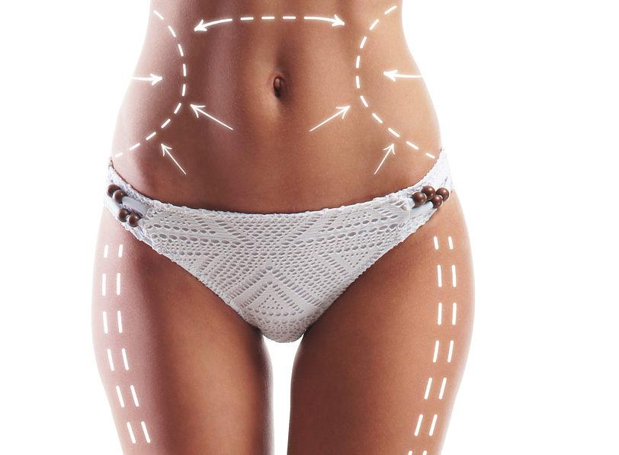

## Плюсы

### Быстрое достижение нужного результата (до получаса).

### Отсутствие или сведение до минимума побочных эффектов.

### Безболезненность.

### Долговременный эффект.

### Наличие огромного арсенала наполнителей и пр.

## Цена

### Во время акций может составить 5 и более тысяч рублей.

**ПОМНИТЕ:** Процедура не показана беременным женщинам, а также при наличии кардиостимулятора, сахарного диабета, заболеваний крови, новообразований, открытых ран на коже.

# Микроблейдинг бровей

Устали подкрашивать брови? Тогда эта услуга спа салона — для вас.

Новая методика основана на выполнении тончайших волосков с помощью мануального татуажа. Вы получаете максимально натуральные бровки.

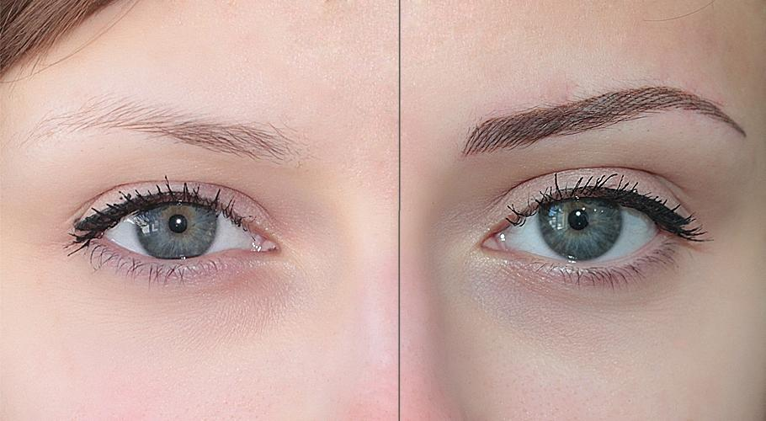

## Плюсы

### Идеальная форма бровей.

### Все материалы одноразовые.

### Индивидуальный подбор цвета.

### Более низкий риск инфицирования.

## Цена

### Составляет в столице от 6 тыс. руб. Плюс за коррекцию — 3-4 тыс.

**ЗНАЙТЕ**: Процедура болезненна и не отличается продолжительностью эффекта. Нельзя прибегать к этой услуге салона красоты при онкологии, гепатите, сифилисе, ВИЧ, инсулино-зависимой форме сахарного диабета, плохой свертываемости крови, при острых воспалительных заболеваниях, психических расстройствах, эпилепсии

# Карбоновый пилинг – глубокое очищение кожи

Это не омоложение! Карбоновый пилинг — это лечение угревой болезни и глубокое очищение кожи с помощью карбонового пилинга широко распространено в косметологии.

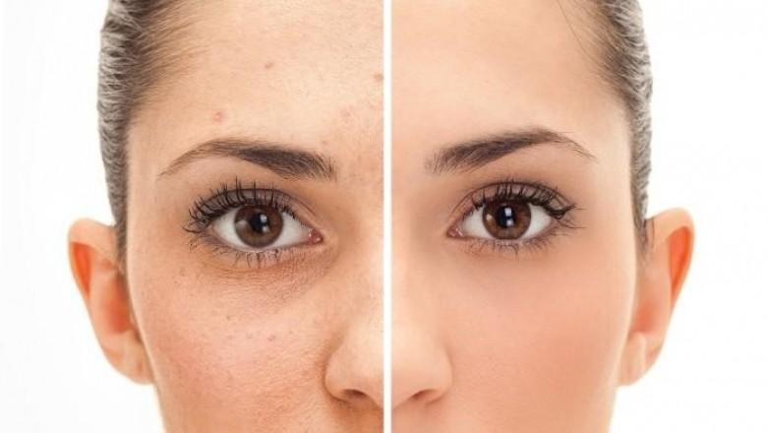

## Плюсы

### Высокая эффективность лечения комедонов, угревой болезни, повышенной жирности кожи, расширенных пор.

### Безболезненность.

### Непродолжительность курса, зависимо от проблемы и ее выраженности.

### Сочетание с другими процедурами (инъекционными, уходовыми и т.д.).

### Всесезонность.

## Цена

### Зависит от локализации – лоб, подбородок, нос и пр. Начинается от 3000 руб.

**МЕЖДУ ПРОЧИМ**: Не надо прибегать к данной процедуре, если у вас онкология, обострение хронических кожных болезней, если вы беременны или кормите грудью.

# Нехирургическое удаление комков Биша

Несложная процедура обещает создать желаемый овал лица.

Процедуру проводят из эстетических соображений те, кому не нравятся отвислые щеки, ассиметрия лица, ошибки при коррекции лица и пр.

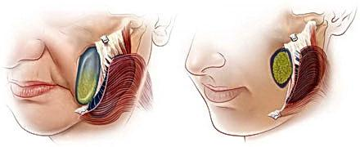

## Плюсы

### Отсутствие хирургического вмешательства.

### Безболезненность.

### Недолгая реабилитация.

## Цена

### Она зависит от квалификации клиники и практикующего пластического хирурга, от сложности вмешательства, количества жира для удаления. Варьируется в таком промежутке: 25000-50000 руб.

**ЭТО НАДО ЗНАТЬ**: Процедура не нужна в молодом возрасте. А еще многие специалисты считают ее и ненужной, и опасной.

Если вы соберетесь в салон красоты за этой услугой, у вас не должно быть онкологии, сахарного диабета, дисплазии соединительной ткани, проблем с кровью (плохая сворачиваемость, низкий гемоглобин), эпилепсии, психоневрологических, гнойных, воспалительных заболеваний, иммунодефицита, избыточного веса и т.д.

# Уход для волос Ultra Rebuilding Serum

Экспресс-процедура для восстановления волос от Rolland состоит из нанесения на вымытые волосы маски с участием минеральных солей и керамидов.

После смывания через четверть часа на волосы наносится сыворотка для придания гладкости и блеска.

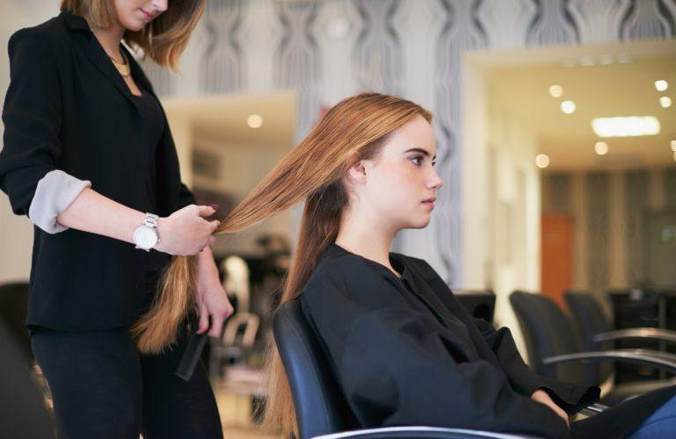

## Плюсы

### Простота.

### Короткое время — все происходит за минут 30.

### Безопасность.

### Результат — гладкие послушные волосы на протяжении указанного времени.

## Цена

### В отдельных салонах достигает 1500 руб. (плюс за укладку доплачивать придется 2900).

**НАДО ЗНАТЬ**: Несмотря на новизну, не все девушки в восторге от манипуляции. Мол это можно сделать и самому дома. Противопоказаний нет, разве что непереносимость продуктов.

# Электропорация

Боитесь уколов, но хотите выглядеть шикарно? Тогда этот современный метод безинъекционной мезотерапии для вас.

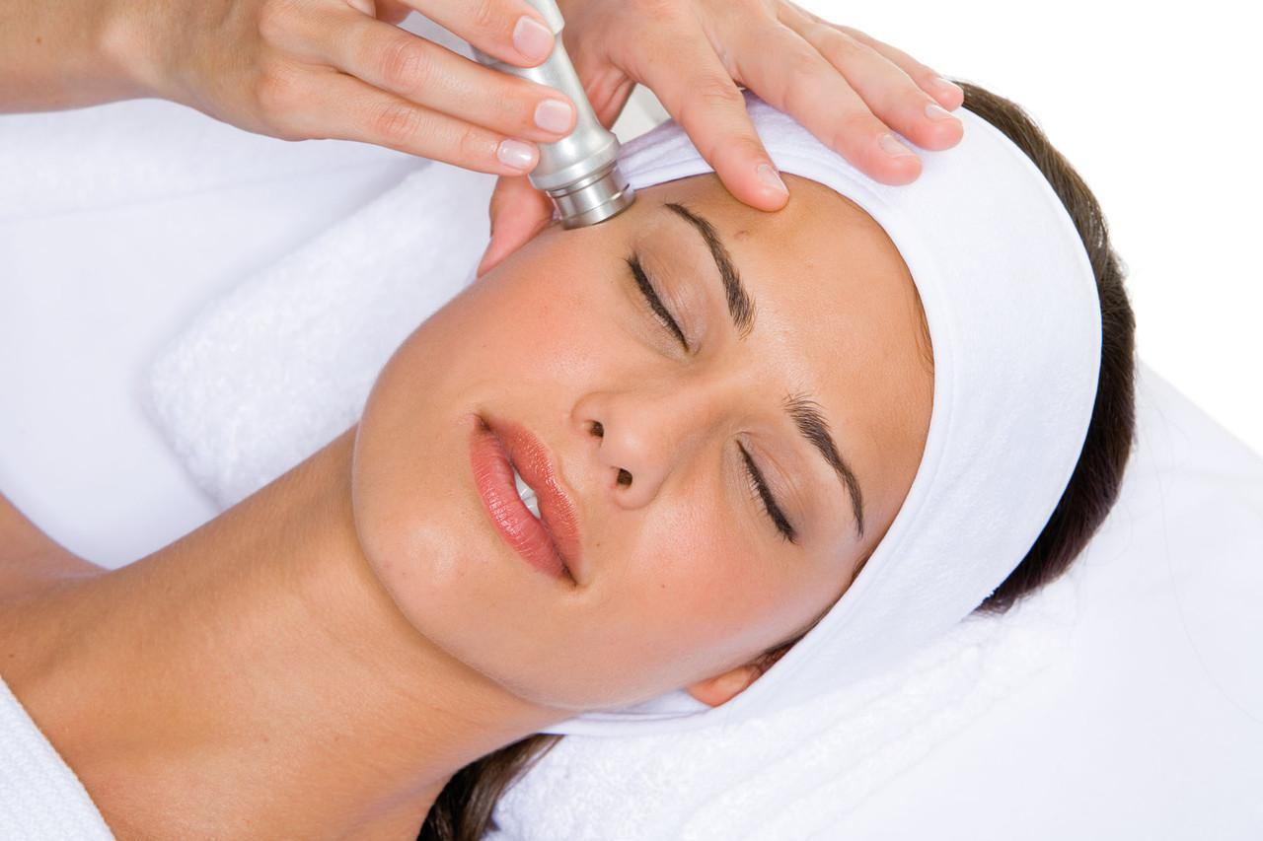

## Плюсы

### Отсутствие боли.

### Регенерация кожи.

### Применение в любой зоне (декольте, туловище, конечности и пр.).

### Решение проблем целлюлита, выпадения волос, дряблости, обвисания кожи, акне, морщин, отеков и пр.

## Цена

### Зависит от части тела – лицо это, или шея, декольте или все вместе. Стартует от 2500 и выше.

КСТАТИ: Долговременные результаты по омолаживанию кожи достигаются только при прохождении всего курса.

# Мультимаскинг

## Еще один новый бьюти-тренд. И суть этого инновационного комплексного решения проблем кожи лица заключается в одновременном нанесении на разные участки нескольких масок для лица.

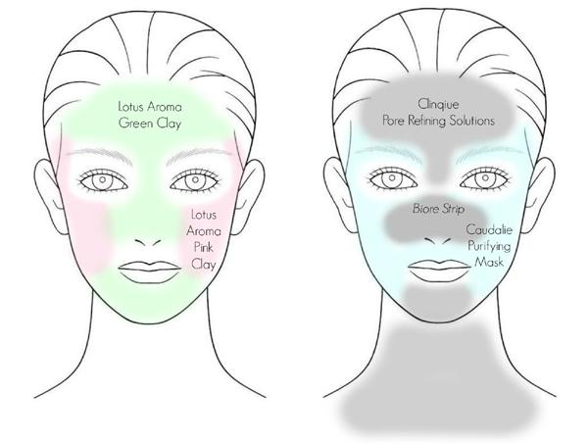

## Плюсы

### Решение одновременно нескольких проблем кожи (ведь на разные зоны наносится сразу несколько масок).

### Высокая эффективность (мощный эффект лифтинга, лимфодренажный эффект и т.д.).

## Цена

### Зависит от брендовости используемых материалов, исполнителя и количества сеансов.

### УЧТИТЕ: Да, выгодно и удобно. Но эта процедура, говорят дерматологи, не так уж и безобидна. Ведь одно из наносимых средств может вызвать аллергическую реакцию, и в такой ситуации сложно установить, какое из них виновато. Наносите до мультимаскинга каждую маску отдельно и наблюдайте!